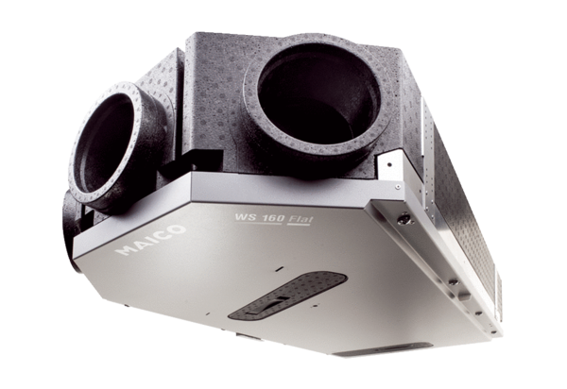Центральные приточно-вытяжные установки WS 160 Flat BETКомплект поставки: 1 штукАссортимент: К
Номер артикула: 0095.0092Изготовитель: MAICO

